Temat: Gesundheit- ich bin krank- jestem chory

CZĘŚCI CIAŁA
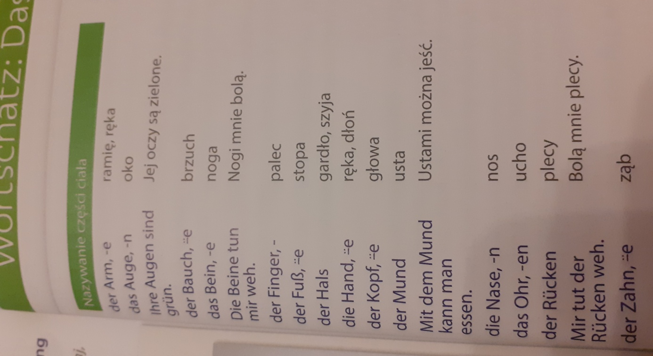

Temat: Ihm geht es nich Gut- on nie czuje się dobrze

W tym wpisie poznasz słówka i zwroty, które mogą pojawić się przy temacie Beim Arzt – u lekarza.
- Schmerzen haben – mieć bóle ( jeśli dodasz do słowa Schmerzen jakąś część ciała będzie ona bolała czyli np. Ich habe Kopfschmerzen – Mam bóle głowy.
- Blutdruck messen – mierzyć ciśnienie
- Oberkörper freimachen -rozebrać się – Machen Sie bitte den Oberkörper frei. – Proszę się rozebrać (chodzi o górną część ciała).
- Gewicht messen – ważyć.
- Fieber messen -mierzyć temperaturę.
- Lungen abhören – osłuchać płuca.
- Diagnose stellen – stawiać diagnose.
- Medikamente verschreiben – przepisać leki.

Das kann der Arzt sagen – To może powiedzieć lekarz
- Was fehlt Ihnen? – Co Panu/Pani dolega?
- Haben Sie Schmerzen? – Ma Pan/ Pani bóle?
- Ich möchte Sie untersuchen. – Chcę Pana/Panią zbadać.
- Setzen Sie sich bitte auf die Liege!– Proszę usiąść na leżance.
- Sagen Sie bitte AAA! – Proszę powiedzieć AAA
- Ich schreibe Ihnen ein Rezept. – Wypiszę Panu/Pani receptę.
- Nehmen Sie die Tabletten vor dem Essen/nach dem Essen! – Proszę brać te tabletki przed jedzeniem/po jedzeniu.
- Ich schreibe Sie paar Tage krank. – Wypiszę panu zwolnienie lekarskie na parę dni. (dosłownie: wypiszę Pana/ Panią na parę dni jako chorego)

Das kann der Patient sagen – To może powiedzieć pacjent
- Ich fühle mich nicht gut. – Nie czuję się dobrze.
- Ich habe Kopfschmerzen. – Mam bóle głowy.
- Ich habe hohes Fieber. – Mam wysoką gorączkę.
- Ich habe Husten. – Mam kaszel.
- Ich habe Schnupfen. – Mam katar.
- Ich brauche eine Krankschreibung für meinen Arbeitgeber. – Potrzebuję zwolnienie lekarskie dla mojego pracodawcy.
- Wie oft muss ich die Medikamente nehmen? – Jak często muszę brać te lekarstwa?

